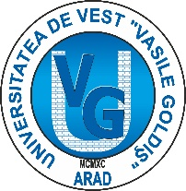

罗马尼亚，阿拉德，“VASILE GOLDIS”西方大学
药学院-生物学系
生命科学研究所
生物医学领域的现代实验室技术

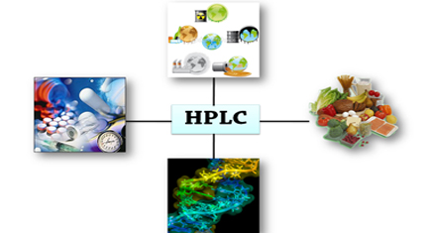
U.V.V.G. ARAD

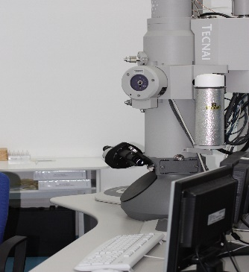

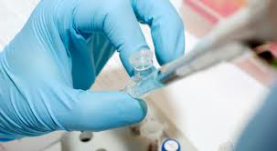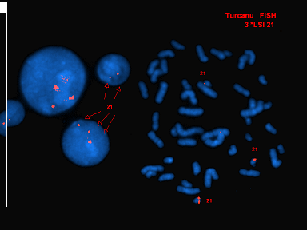

阿拉德, 2018

课程模块是集生物学、化学和医学于一体的多学科的课程，根据学校要求，该课程预设为动态课程，主要探讨当前生物医学领域的热点问题。

课程表
（1周或2周）按照要求-在附属市级医院进行2周观察-部门：内科、外科、血液科、妇科、儿科和西方大学生命科学研究所 。

周一
9⁰⁰ – 9³⁰:开幕式：教授以及参会人员介绍
9³⁰-9⁴⁵ :暂停休息
9⁴⁵-12³⁰ : 贝林基努教授、博士 Prof. PhD. Valerica Belengeanu ：
从DNA到染色体——理论和应用的方法。
12³⁰-13³⁰ :午间休息

13³⁰-15⁰⁰ :实验室活动：用GTG条带进行细胞遗传学分析的常规方法。
15⁰⁰-15¹⁵ :休息
15¹⁵-17¹⁵ :实验室活动：显微镜评价、说明和计算机核型处理。
17¹⁵-17³⁰ :休息
17³⁰-19⁰⁰ :实验室活动：巴尔染色质技术

星期二

9⁰⁰-10⁰⁰ : 卡林博士Phd. Ladasiu Calin Ladasiu Calin ：

液相色谱(HPLC)在生物医学领域的应用。

10⁰⁰-10¹⁵ :休息
10¹⁵-13⁰⁰ :活动:诊断苯丙氨酸以及酪氨酸的测定方法。
13³⁰-13³⁰ :午间休息

13³⁰-15³⁰ : 杜米特拉博士、皮拉特博士PhD. Simona Dumitra/PhD. Luminița Pilat ：
确定儿童过敏性皮病的调查方法。
15³⁰-15⁴⁵ :休息
15⁴⁵-17³⁰ :儿童过敏性皮炎的实验室测定。

17³⁰-17⁴⁵ :休息
17⁴⁵-19⁰⁰ :儿童过敏性皮炎的实验室测定。

星期三
9⁰⁰-10⁴⁵ : 米哈利博士PhD.Ciprian-Valentin Mihali ：
电子显微镜作为诊断的辅助影像学分析方法。

10⁴⁵-11⁰⁰ :休息
11⁰⁰-12³⁰ :实验室活动: 扫描电子显微镜技术

12³⁰-13³⁰ :午间休息

13³⁰-15³⁰ :实验室活动: 透射电镜的使用(TEM)。
15³⁰-15⁴⁵ :休息
15⁴⁵-17³⁰ :实验室活动: 影像学/影像学分析在诊断方向上的分析。

17³⁰-17⁴⁵ : 休息
17⁴⁵-19⁰⁰ : 实验室活动: 扫描电子显微镜的使用(SEM)，对生物样品进行GSED检测、检查、和环境扫描电子显微镜。

星期四

9⁰⁰-10⁴⁵ : 波佩斯库博士PhD. Cristina Popescu ：分子遗传学技术在医学实验室的运用

10⁴⁵-11⁰⁰ :休息
11⁰⁰-12³⁰ :实验室活动: DNA-RNA从人类生物流体中的提取。
12³⁰-13³⁰ :午间休息

13³⁰-15³⁰ :实验室活动: 核酸和蛋白质的电泳。
15³⁰-15⁴⁵ :休息
15⁴⁵-17³⁰ :实验室活动: PCR技术(RT-PCR, AS-PCR,QPCR)及其在分子诊断中的应用。

17³⁰-17⁴⁵ :休息

17⁴⁵-19⁰⁰ :实验室活动: 分析和说明实验结果。

星期五

9⁰⁰-10⁴⁵ : 布拉通辛博士 PhD. Daniela Bratosin：再生医学生物技术

10⁴⁵-11⁰⁰ :休息
11⁰⁰-12³⁰ :现代细胞分离技术在细胞治疗中的应用
12³⁰-13³⁰ : 午间休息

13³⁰-15³⁰ :磁性微球在细胞分离中的应用工作规程
15³⁰-15⁴⁵ : 休息
15⁴⁵-17³⁰ :实验室活动：通过细胞分离的特定方法进行实验室测试

17³⁰-17⁴⁵ :休息
17⁴⁵-19⁰⁰ :实验室活动：通过细胞分离的特定方法进行实验室测试

星期六

9⁰⁰-10⁴⁵ : 细胞遗传学技术在基因组突变研究中的应用

10⁴⁵-11⁰⁰ :休息
11⁰⁰-12³⁰ :实验室活动：细胞遗传学实验室技术-染色体技术
12³⁰-13³⁰ : 午间休息

13³⁰-15³⁰ :实验室活动：细胞遗传学实验室技术-基因组技术
15³⁰-15⁴⁵ :休息
15⁴⁵-17³⁰ :实验室活动：细胞遗传学实验室技术-基因组技术

17³⁰-17⁴⁵ : 休息
17⁴⁵-19⁰⁰ : 结业仪式

住宿：学校宿舍
午间：学校间厅
下午活动：游泳池、网球场、健身馆
周末出游 （2天出游的交通、食宿、纪念品购买等总费用在100欧元左右）
吸血鬼城堡——布拉索夫,乔安
锡吉什瓦拉老城
费利斯奥拉迪度假村与水上乐园
梦尼莎度假村
蒂米什瓦拉（罗马尼亚西部城市）
课程价格（包含住宿和中饭费用，不包含早晚餐，出游费用）：699欧元/ 人（15个免费名额）
报名截止到5月4日下午四点前，报名表发zcmusk1@163.com邮箱。
安全性：非常安全、友好与热情的城市。典型的欧洲奥地利风情，安静放松的氛围，非常适合夏季活动。

